日本技術士会 中部本部 愛知県支部 ワークショップ
(２９年度 愛知県支部 社会貢献委員会主催 企業活動研究会企画)
テーマ「エネルギー・環境・技術動向と企業活動」
日時 平成29年10月7日(土) 13:00~17:00
会場 講演会:名古屋学院大学日比野学舎3階301号室
地下鉄名港線日比野駅徒歩3分(右図参照)
技術交流会: 金山付近:当日案内
参加費 講演会:会員1000円／非会員2000円／学生500円
交流会:3500円
締切 10月4日(水) 定員40名 先着順

科学技術のプロフェショナルの「技術士」が企業を取り巻く「環境とエネルギー問題」、「IoTとサイバー攻撃」、「車をめぐる技術」、「事故や不祥事」等の最新動向をめぐって研究会での話題や議論を報告し、皆さんと理解を深め合うワークショップを企画しました。多くの方の参加をお待ちしています。
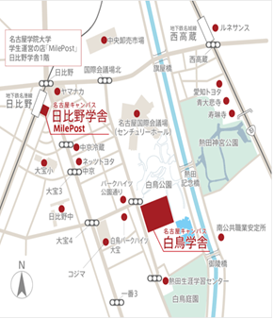
下記の参加条件を明記し、Email又はFAXにて申込み下さい。
名 前 |  | 備 考
参加 区分 | 講演会 交流会 | 参加項目を囲んで下さい
参加 資格 | 会員、一般、学生 | 該当項目を囲んで下さい
連絡先 |  | Email又は電話番号
技術部門 |  | 技術士、技術士補、修習技術士の方のみ
技術士会非会員の技術士、技術士補、修習技術士の方は、一般参加扱いとなります。
学生の方は、学生証の提示を求めることがあります。
申込み先 e-mail アドレス g-chubu@asahi-net.email.ne.jp
FAX番号 ０５２－５３３－１３０５ （公益社団法人 日本技術士会 中部本部）

<プログラム> 13:00より受付開始
講演・討論会 13:15~17:00 (講演と質疑応答討論)
講演1「地球温暖化懐疑論と環境問題の現状」 技術士(衛生工学部門) 松田則雄
講演2 「IoT時代とサイバー攻撃問題を考える」 技術士(経営工学部門) 長谷川欽一
講演3「再生エネルギー最新事情」 技術士(化学部門) 竹崎 宏
講演4「環境汚染と化学物質管理の最新動向」 技術士(総合技術監理・化学部門) 花井健夫
講演5「自動車と技術動向」 技術士(経営工学部門) 野尻一男
講演6「技術不祥事とその後」 技術士(総合技術監理・金属部門) 柴田素伸
総括質疑応答と討議 司会 技術士(金属部門) 犬丸晋
技術交流会17:30~19:30

